Уведомление от службы занятости!

С 2024 года на портале «Работа России» действует раздел «Трудоустройство и развитие карьеры ветеранов/участников СВО», в котором собрана информация о мерах поддержки, которыми могут воспользоваться участники специальной военной операции.
В этом разделе собрана вся необходимая информация от образовательных программ до телефонов горячих линий и контактов в регионах.
Служба занятости населения помогает ветеранам и участникам СВО найти работу, повысить квалификацию, получить востребованную профессию или открыть своё дело.
Найти данный раздел очень просто, он находится на главной странице Портала.

Портал Работа России
Информационные страницы
Трудоустройство и развитие карьеры ветеранов (участников) СВО

Трудоустройство и развитие карьеры ветеранов (участников) СВО

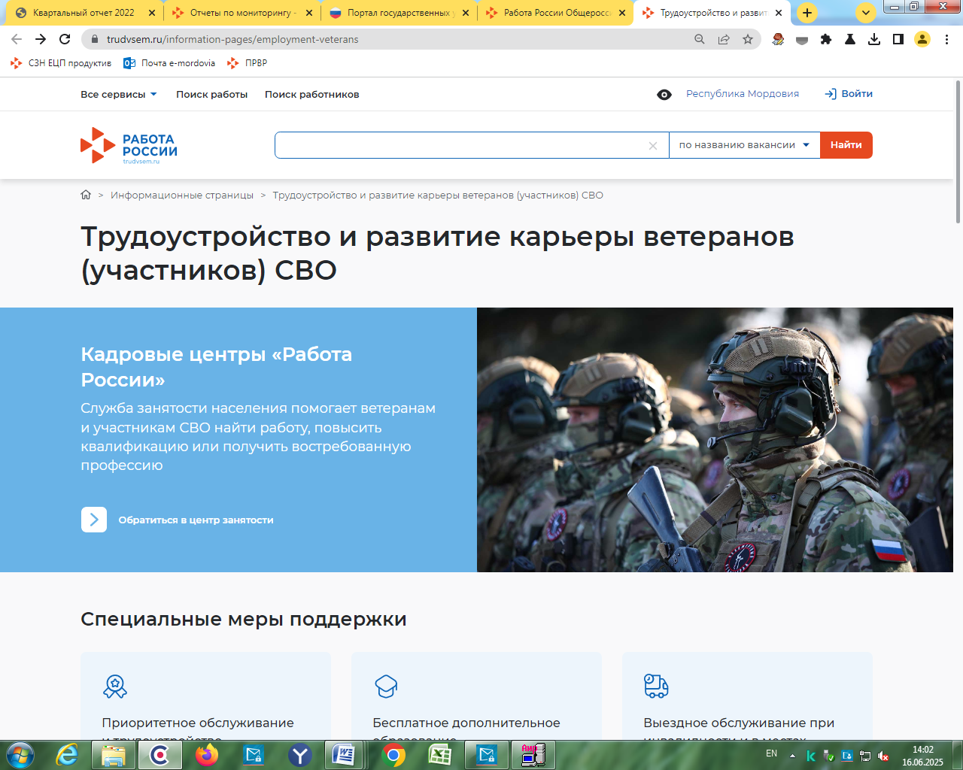

Специальные меры поддержки
Приоритетное обслуживание и трудоустройство
Бесплатное дополнительное образование
Выездное обслуживание при инвалидности и в местах прохождения реабилитации

Работа для каждого

Возвращаюсь на свою работу и повышаю квалификацию
если вы планируете вернуться на прежнее рабочее место
Служба занятости населения (СЗН) поможет:
- пройти профориентацию;
- подтвердить квалификацию;
- подобрать профессиональное обучение.

Новая работа по профессии
если вы планируете найти новую работу по своей профессии
СЗН поможет:
- составить эффективное резюме;
- подготовиться и пройти собеседование;
- пройти профориентацию;
- адаптироваться на рынке труда;
- получить консультацию психологов для трудоустройства;
- устроиться на оплачиваемые общественные работы;
- переехать в другую местность для трудоустройства.

Новая работа — новая специальность
если вы планируете сменить профессию и работодателя
СЗН поможет:
- пройти профориентацию;
- получить консультацию психологов для трудоустройства;
- подобрать профессиональное обучение;
- составить эффективное резюме;
- подготовиться и пройти собеседование;
- адаптироваться на рынке труда;
- пройти открытый отбор;
- устроиться на стажировку;
- устроиться на оплачиваемые общественные работы;
- переехать в другую местность для трудоустройства.

Есть инвалидность, хочу вернуться на свою работу
если у вас есть ограничения по здоровью, но вы планируете вернуться на свою работу
СЗН поможет:
- получить консультацию психологов для трудоустройства;
- обеспечить индивидуальное сопровождение;
- адаптироваться на рабочем месте.

Есть инвалидность, нужна новая профессия
если у вас есть ограничения по здоровью и в связи с этим нужна новая профессия
СЗН поможет:
- получить консультацию психологов для трудоустройства;
- пройти профориентацию;
- пройти профессиональное обучение;
- составить эффективное резюме;
- подготовиться и пройти собеседование;
- обеспечить индивидуальное сопровождение;
- пройти социальную адаптацию;
- устроиться на стажировку.

Хочу открыть своё дело
если вы хотите открыть собственное дело, получить статус предпринимателя или самозанятого
СЗН поможет:
- пройти профориентацию;
- составить бизнес-план и получить финансовую поддержку;
- пройти профессиональное обучение;
- получить меры поддержки от центра «Мой бизнес».

Моя первая работа
если вы не работали до участия в СВО и хотите начать трудовую деятельность
СЗН поможет:
- пройти профориентацию;
- получить консультацию психологов для трудоустройства;
- пройти профессиональное обучение;
- составить эффективное резюме;
- подготовиться и пройти собеседование;
- пройти открытый отбор;
- устроиться на стажировку;
- устроиться на оплачиваемые общественные работы;
- переехать в другую местность для трудоустройства;
- открыть своё дело.
Телефон горячей линии службы занятости населения:
+7(8342)39-31-11
Для звонка с мобильного устройства отсканируйте QR-код с телефоном горячей линии службы занятости населения

